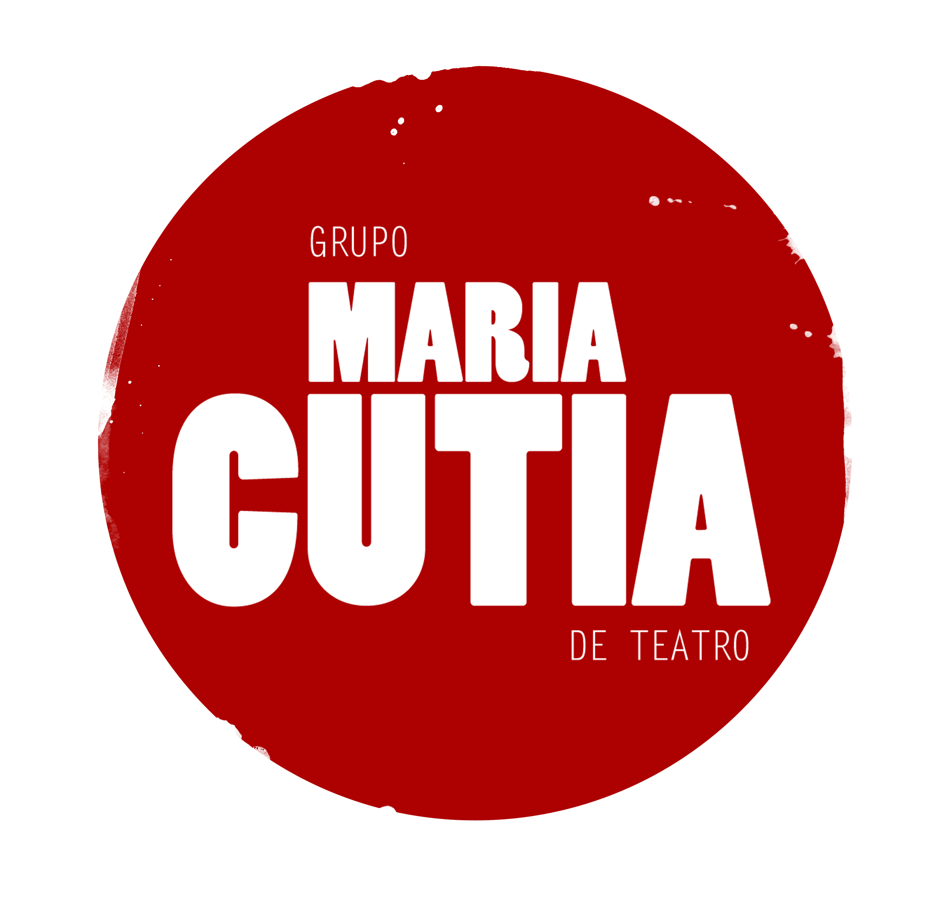
GRUPO MARIA CUTIA DE TEATRO
(Maria Cutia Produções Culturais Ltda)

Grupo Maria Cutia é uma companhia de teatro de rua que nasceu em Belo Horizonte em 2006 e desde então vem criando e apresentando espetáculos por praças, parques e ruas de Minas, do Brasil e de outros países.

Como frentes de pesquisa artística, o grupo trabalha com o diálogo entre música e teatro, numa pesquisa autoral que denomina música-em-cena. Em todos os seus espetáculos, a trilha é executada ao vivo pelos atores. Os estudos de canto, preparação e direção vocal de texto, são conduzidos por Babaya.

Atualmente, o Grupo Maria Cutia tem cinco espetáculos em seu repertório, sendo 4 espetáculos teatrais e dois shows cênicos. Partindo de diferentes linguagens - do jogo do palhaço, das máscaras expressivas, do ator brincante, dos textos clássicos da dramaturgia mundial, de novas dramaturgias, musicais brasileiros – cada espetáculo foi elaborado de uma forma distinta, mas sempre pensado para a dramaturgia com olhar especial para o público - interlocutor ativo dos espetáculos. Desta forma, o grupo busca um teatro popular e autoral, simples e de qualidade artística, que busque o olhar do público, cúmplice desta história.

Espetáculos:

NA RODA
Direção coletiva

Espetáculo brincante, cênico-musical criado a partir de textos e canções da cultura popular, colhidos no Vale do Jequitinhonha e no norte de Minas, contados e cantados com a utilização da palhaçaria popular, da linguagem das máscaras expressivas e do conceito da música-em-cena. Em intenso diálogo com o público, este espetáculo se estrutura na figura do ator brincante e tem as canções como fio condutor da narrativa fragmentada que se estrutura como números independentes. Ao final, uma grande roda brincante finaliza o espetáculo, na mistura entre artistas e público.

Estreia: 20 de janeiro de 2006

CONCERTO EM RÉ
Direção coletiva

Espetáculo cênico musical de palhaços, com dramaturgia e trilha sonora original. Sob a orientação do diretor José Regino Oliveira (da Cia Celeiro das Antas, de Brasília/DF), mestre em palhaçaria, o grupo aprofundou seus estudos na linguagem do clown individualizado e no olhar subversivo que ele tem do mundo a sua volta. Na obra, uma famosa desconhecida banda de rock n’ roll executa seu show de trás pra frente, tocando ao vivo canções autorais que falam dos sonhos humanos de riqueza, amor, virilidade, fama e sucesso.

Estreia: 13 de junho de 2010.

COMO A GENTE GOSTA
Direção: Eduardo Moreira

Espetáculo cênico musical livremente inspirado em "As You Like It", de William Shakespeare, com direção e dramaturgia de Eduardo Moreira (do Grupo Galpão/MG). Essa comédia shakespeariana, pouco montada no Brasil, foi algumas vezes traduzida como “Como Gostais” ou “Como Quiserem” e, nesta montagem, adaptada por Eduardo Moreira que também assina a dramaturgia, tem como foco central as peripécias do amor e a reflexão sobre os universos feminino e masculino e todas as causas e conseqüências sofridas pelos apaixonados. A obra faz ainda a famosa analogia shakespeariana sobre o teatro e a vida. Nesta montagem, a canção assume forma dramatúrgica e os 4 atores representam 11 personagens.

Estreia: 17 de dezembro de 2011.

FRANCISCO - Mariana Arruda canta Chico Buarque
Direção: Lira Ribas

Em um mergulho na obra de Chico Buarque, a cantora e atriz Mariana Arruda faz um espetáculo musical cênico em que interpreta canções que versam a lábia masculina, que cantam suas amadas e as infinitas relações destes amores baratos e mambembes. No repertório canções como "Suburbano Coração", "De Todas as Maneiras", "Flor da Idade", sambas do início da carreira do Chico como "Logo Eu", "Amanhã Ninguém Sabe" e "Bom Tempo", outras pouco conhecidas como "Lábia" e "Leve", além de clássicos como "Quem te viu quem te vê", "Noite dos Mascarados" e "Feijoada Completa". O espetáculo tem a Direção Musical de Leandro Aguiar. Direção de voz e interpretação de Babaya Morais.

Estreia: 19 de junho de 2015.

ÓPERA DE SABÃO
Direção: Eduardo Moreira

O melodrama radiofônico com dramaturgia original de Raysner de Paula faz um mergulho sonoro aos anos 1940 e 1950. Na trama, a decadente Rádio Drama leva ao ar sua última radionovela "Meu irmão é filho único" na esperança de não perder o patrocínio dos produtos Chuá Chuá e milagrosamente não ser engolida pela era da televisão. O elenco de rádio atores formado por Antônio Galante, Ester Trindade e Juca Morato, sob a rigorosa direção de Plínio Blanco, recebem a caipira Dora Alice que compra seu papel de mocinha na radionovela. Este é o mais recente espetáculo do Maria Cutia.

Estreia: 8 de outubro de 2015.

PARACHICOS- Mariana Arruda buarqueando para crianças
Direção: Lira Ribas

Uma viagem pelo cancioneiro de Chico Buarque, com um olhar lúdico e teatrante da atriz, cantora e pesquisadora da obra buarqueana, Mariana Arruda do Grupo Maria Cutia de Teatro. Em cena, canções como "João e Maria", “Pedro Pedreiro”, "Valsa dos Clowns" e clássicos das trilhas de Os Saltimbancos e Os Saltimbancos Trapalhões como "A história de uma gata", "A Galinha", "Hollywood", "Alô Liberdade" e "Piruetas".

Estreia: 21 de maio de 2017.

Prêmios e Turnês:

Turnê África de Língua Portuguesa (2011) - turnê internacional dos espetáculos NA RODA e CONCERTO EM RÉ pelos países africanos de língua portuguesa (Cabo Verde, Guiné-Bissau, São Tomé e Príncipe, Angola e Moçambique) a convite do Ministério das Relações Exteriores.

Turnê Na Estrada com Maria Cutia (2010): circulação do espetáculo NA RODA por 10 cidades ao redor de Belo Horizonte - contemplada pelo Prêmio FUNARTE Myriam Muniz de Teatro 2009.

Turnê Na Roda pelo Vale (2011): circulação do espetáculo NA RODA por 10 cidades e 10 distritos rurais no Vale do Jequitinhonha/MG - contemplada pelo Prêmio FUNARTE - Artes na Rua 2010.

Turnê Rosa dos Ventos (2012): circulação do espetáculo CONCERTO EM RÉ por 8 cidades e 8 distritos rurais localizados ao extremo Norte, Sul, Leste e Oeste de Minas – pequenos municípios mineiros fronteiriços com outros estados. Projeto contemplado pelo Prêmio FUNARTE Artes na Rua 2011.

Turnê Maria Cutia Rumo ao Norte (2012): circulação dos três espetáculos do grupo pelas capitais dos estados de Roraima, Rondônia, Pará, Amapá e Amazonas. Projeto contemplado pelo Prêmio FUNARTE Myriam Muniz de Teatro 2011.

Projeto Maria Cutia 6 anos de Teatro de Rua: temporadas dos 3 espetáculos do grupo em Belo Horizonte ao longo de 2012. Projeto patrocinado pelo Instituto Unimed-BH por meio da Lei Municipal de Incentivo à Cultura de Belo Horizonte.

Circulação por Minas: viagens do espetáculo COMO A GENTE GOSTA por 25 cidades mineiras em 2012.

Circulação Nordeste (2013): viagens do espetáculo COMO A GENTE GOSTA por Aracajú e João Pessoa com o patrocínio da BR Distribuidora, por meio do edital de Circulação da BR na Lei Federal.

Turnê 100 anos de Benjamim Guimarães (2014): circulação dos espetáculos COMO A GENTE GOSTA e NA RODA por cidades ribeirinhas, rota do vapor, realizada por meio dos prêmios Funarte Arte na Rua 2013 e Cena Minas 2013.

Temporada 2015: circulação dos espetáculos do grupo por Belo Horizonte, Montes Claros, São Francisco, Sete Lagoas e Contagem com o patrocínio da Lealtex por meio na Lei estadual de Incentivo à Cultura.

Montagem e Circulação Ópera de Sabão (2015): temporada de estreia e circulação do espetáculo por 10 mineiras em 2015 e 2016, com o patrocínio da Petrobras, por meio da Lei estadual de Incentivo à Cultura.

Turnê "DO XINGU AO PARNAÍBA" (2015 e 2016): circulação do espetáculo COMO A GENTE GOSTA pelas cidades Altamira, Vitória do Xingu, Senador José Porfírio, Brasil Novo e Anapu (no Pará) e Luís Correia, Parnaíba, Buriti dos Lopes, Teresina e Altos (no Piauí). Projeto contemplado pelo Prêmio FUNARTE Myriam Muniz de Teatro 2014.

O Grupo Maria Cutia, ao longo dos seus onze anos de trabalho, já realizou mais de 700 espetáculos e 100 oficinas artísticas, tendo passado por aproximadamente 150 cidades de 19 estados do Brasil e 5 países da África, com um público estimado de 250 mil pessoas.

Participou de inúmeros festivais de teatro pelo Brasil como: FIT São José do Rio Preto (2015); Festival de Teatro de Rua em Cuiabá (2013 e 2015), Amazônia Encena na Rua em Porto Velho (2013), Floripa Teatro (2012); Festival de Teatro de Presidente Prudente – SP (2012); FRINGE de Curitiba (2012); Festara em Araçatuba-SP (2012), Festival Nacional de Teatro de Vitória (2012); Festivale de São José dos Campos – SP (2012); Festival de Resende –RJ (2012); Festival de Inverno de Petrópolis e Teresópolis – RJ (2012); Festival de Teatro Infantil de Salto (2011), Festival Mundial de Circo do Brasil em Belo Horizonte (2011); Salão do Livro de Belo Horizonte e Ipatinga - MG (2011 e 2007); Festival de Teatro de Araxá (2011); Festival de Teatro de Itaúna (2010); Festival da Primavera de Divinópolis (2009); FRINGE – Festival de Inverno de Ouro Preto (2009); Bienal do Livro de Minas (2008), FIT-BH – Festival Internacional de Teatro (2010); dentre outros.

O grupo também trabalhou em projetos artísticos em parcerias com outras companhias de teatro como Grupo Trampulim (no Projeto Ímpeto – cabaré de palhaços em 2010), Teatro Terceira Margem (espetáculo coletivo POT POURRI CÔMICO e projeto Roda de Palhaços de 2008 a 2011) e Cia Circunstância (espetáculo Coletivo de Palhaços em 2011 e em 2015), além de intercâmbios com diretores e artistas como: Sue Morrison (20150 no Canadá, Guillermo Angeleli (2013) e Raquel Sokolowickz (2010 e 2011), em Buenos Aires, Marco França, do Clowns de Shakespeare de Natal (2011), Alice Viveiros de Castro, do Rio de Janeiro (2010), José Regino Oliveira, da Cia Celeiro das Antas de Brasília-DF (2009 e 2012) e Esio Magalhães, do Barracão Teatro de Campinas-SP (2009).

CONTATO

Luisa Monteiro – Produção do Grupo Maria Cutia
producao@mariacutia.com.br - 31- 98888-1331
Atores para entrevista: Leonardo Braga 31-98864-8182 / Mariana Arruda: 31-98855- 0131

www.mariacutia.com.br

